

Kinesiologie im Alltag

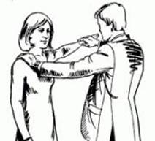

Die Kinesiologie gehört zu den komplementären Methoden im Gesundheitswesen. Das Aktivieren der Selbstheilungskräfte, Erhalten und Fördern von Gesundheit sowie das Auflösen von negativen Energiemustern sind grundlegende Zielsetzungen dieser Methode.
Wie funktioniert der Muskeltest, das Messinstrument der Kinesiologie? Gibt es einfache Balancemöglichkeiten für den Alltag? Kann ich Kinesiologie auch in der Schule und im Sportunterricht einsetzen? Dies sind einige Fragen, welche ich an diesem Abend beantworten will.

Datum: Dienstag, 21. April 2009
Ort: Eingang OS Schulhaus Brig-Glis
Kursleitung: Sippert Millius (Kinesiologe)
Zeit: 18.00 Uhr – 19.00 Uhr

Anmeldung: bis am 17. April 2009 an:

Priska Pfammatter
Tel. 079 831 85 32 oder
priska.pfammatter@brigga.ch

